Хор 1 классов «Prima»

- Нарисовать рисунок к песне «Кто придумал пессенку», повторить слова:

За окошком песенка
Целый день слышна.
Кто придумал песенку?
Солнце и весна!
Подхватили песенку
В тот же самый миг
Воробьи,воробьи:
«Чик-чирик-чирик!»

Распевает песенку
Радостный ручей.
Распевают песенку
Сразу сто грачей.
Стриж поёт на дереве,
Солнышком согрет,
Что нигде, что нигде
Лучше песен нет.

Распевает песенку
Стоголосый хор.
И смеётся солнышко -
Главный дирижер.
И с утра до вечера
Песенка слышна
Всё о том, всё о том,
Что пришла весна.

- «А Ерёма жил на горке» - повторить слова, переписать нотный текст:

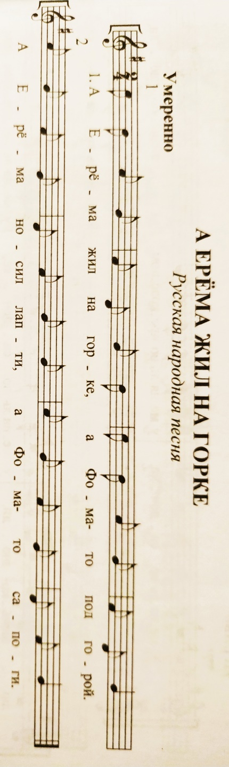

- А Ерема жил на горке, а Фома-то под горой;
А Ерема носил лапти, а Фома-то сапоги;
- Ерема пошел в город, Фома-то на базар;
Ерема купил лошадь, Фома-то жеребца;
- А Ерема надел шляпу, а Фома гулял босой;
А Ерема играл в гусли, а Фома пошёл плясать.

